Généraliser et représenter des régularités croissantes et décroissantes
Reconnaître qu’une régularité croît ou décroît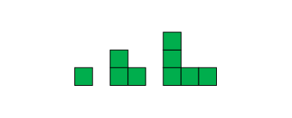  « Les termes grandissent. » | Déterminer comment une régularité change (décrire la règle)  « La régularité grandit de 2 carreaux chaque fois. » | Représenter des régularités avec des symboles, et écrire des règles à l’aide de l’addition de la soustraction  1, 3, 5, …  « Commencer à 1 et ajouter 2 chaque fois. »  17, 14, 11, …  « Commencer à 17 et enlever 3 chaque fois. » | Prolonger des régularités à l’aide de l’addition et la soustraction répétée  1, 3, 5, 7, 9, 11, …  « J’ai ajouté 2 plusieurs fois. »  17, 14, 11, 8, 5, 2  « J’ai soustrait 3 plusieurs fois. »
Observations et documentation
Trouver des termes manquants ou des erreurs dans des régularités  3, 8, 13, 18, 22, 28, ….  « Commencer à 3 et ajouter 5 chaque fois.  18 + 5 = 23, donc 22 devrait être 23. » | Créer des régularités et expliquer des règles de régularités  « 85, 75, 65, 55, ….  J’ai commencé par le numéro de ma maison, et j’ai enlevé 10 chaque fois. » | Résoudre des problèmes à l’aide de régularités  « Si j’épargne 2 pièces de 25 ¢ chaque jour, quand aurai-je 10 pièces ?  2, 4, 6, 8, 10  J’aurais 10 pièces après 5 jours. » | Reconnaître et prolonger des régularités comprenant une multiplication  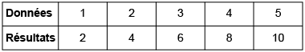  « Chaque nombre dans les données est multiplié par 2. »
Observations et documentation

